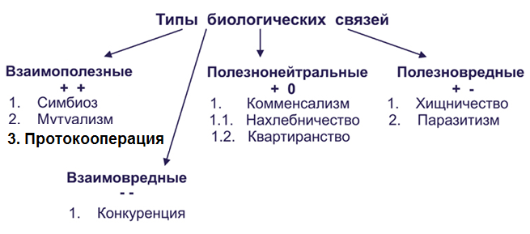***Биотические***

***факторы***

***среды***

Протокооперация

[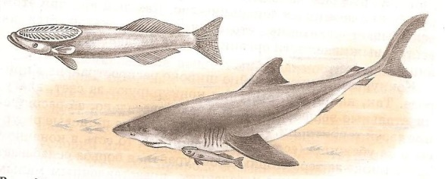](http://www.google.ru/url?sa=i&rct=j&q=&esrc=s&source=images&cd=&cad=rja&uact=8&ved=0ahUKEwjooLy68eHMAhWBESwKHcMIBzcQjRwIBw&url=http://cat.convdocs.org/docs/index-189036.html&psig=AFQjCNFeQ2ejkygRsUVha5z96973VsXqyA&ust=1463601185450172)



Нахлебничество

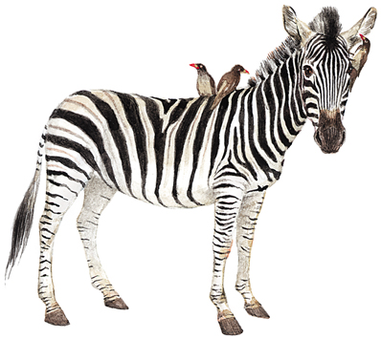

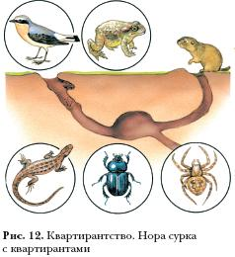

***Мутуализм*** - симбиотические взаимоотношения, когда оба сожительствующих вида извлекают взаимную пользу



***Симбиоз*** - неразделимые взаимно полезные связи двух видов, предполагающие обязательное тесное сожительство организмов, иногда даже с элементами паразитизма.

***Протокооперация*** - простой тип симбиотических связей. При этой форме совместное существование выгодно для обоих видов, но не обязательно для них, т.е. является непременным условием выживания видов (популяций).

Квартиранство



***Нахлебничество*** - потребление остатков пищи хозяина.

***Сотрапезничество*** - потребление разных веществ или частей их одного и того же ресурса.

Аменсализм

***Квартиранство*** - использование одними видами других (их тел или их жилищ) в качестве убежища или жилища.



***Аменсализм*** - тип межвидовых взаимоотношений, при котором в совместной среде обитания один вид подавляет существование другого вида, не испытывая противодействия